Informationsblatt – Kräfte an der schiefen Ebene
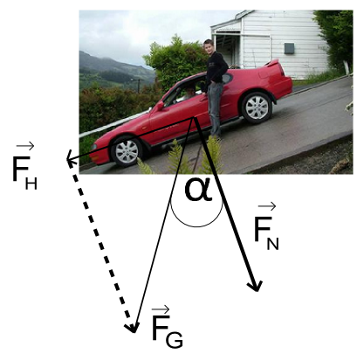
Die steilste Straße der Welt: Baldwin Street. Sie befindet sich im North East Valley, 3,5 km nördlich von Dunedin, Neuseeland. Die maximale Steigung der 200 Meter langen Straße beträgt 19,3° oder ca. 35%. Im Laufe der Jahrzehnte ist die Straße eine bekannte Sehenswürdigkeit der Stadt geworden.
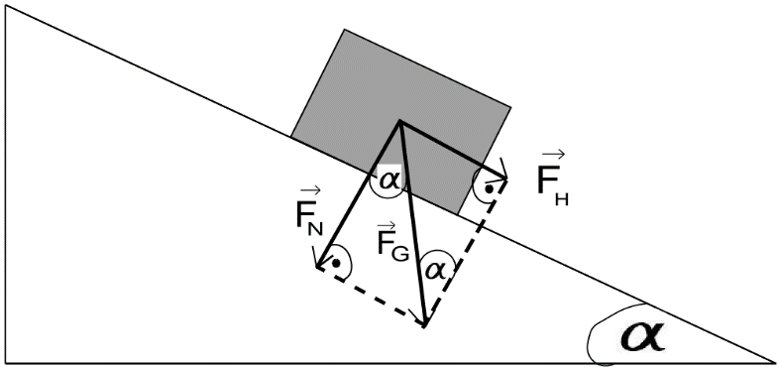
Ein parkendes Auto erfährt eine die Normalkraft F_{N} (drückt den Wagen auf die Straße) und eine Hangabtriebs-Kraft F_{N} (wirkt in Richtung der Straße). Diese auf die Unterlage gerichtete Kraft F_{N} kennen wir aus den vorherigen Experimenten zur Reibung. Dort war alles waagerecht, also α = 0 °. Deshalb war die ganze Gewichtskraft F_{G} die Anpresskraft: F_{N} = F_{G}. Jetzt ist α ≠ 0. Die Abbildung zeigt, dass nun F_{N} immer kleiner sein muss als die Gewichtskraft F_{G}.

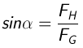
Aus dem rechtwinkligen Dreieck, das durch die Kraftvektoren F_{G} und F_{H} gebildet wird, folgt:
Umformung nach F_{H}
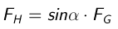
Aus dem rechtwinkligen Dreieck, das durch die Kraftvektoren F_{G} und F_{N} gebildet wird, folgt nach Umformung:

